online lessons - v
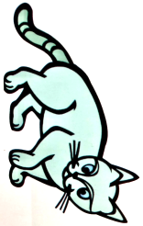
Hello, everybody! I hope you liked the story from last class!
Ready to make some more art?

Escolha uma das propostas abaixo para realizar:
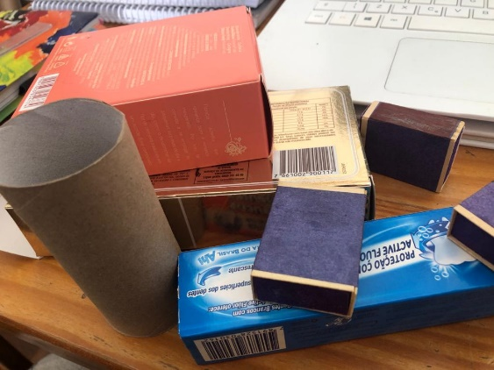
OPTION 1 – Use embalagens vazias para criar uma representação da sua casa ou bairro.
OPTION 2 – Use embalagens vazias para criar uma representação de um cômodo ou móvel da sua casa.
OPTION 3 – Acesse https://www.youtube.com/watch?v=eEsx799dz8c e siga as instruções para fazer uma casa de origami.

I made a bookshelf! What did you do?

